气象仪器行业竞争程度及挑战分析（附报告目录）
1、所属行业发展概况
在人类社会进入知识经济时代、信息技术高速发展的背景下，仪器仪表及其测量控制技术得到日益广泛应用，给仪器仪表行业的快速发展提供了良好契机。仪器仪表是信息产业的源头和组成部分，是信息技术的重要基础。国际上也将信息技术生产行业定性为计算机、通讯、仪器仪表三个行业。由于其地位特殊、应用领域广泛，在各行各业的运行过程中承担着把关者和指导者的任务，对国民经济有巨大倍增和拉动作用，仪器仪表行业有着良好的市场需求和巨大的发展潜力。
相关报告：北京普华有策信息咨询有限公司《2020-2026年气象仪器行业前景预测分析报告》
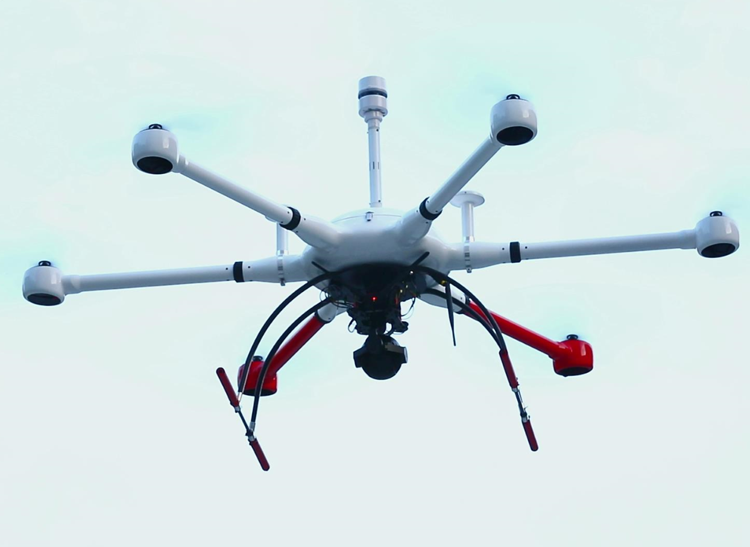
从目前的发展态势来看，我国的仪器仪表制造行业的技术水平与国际先进水平相比还有较大的差距。我国的仪器仪表产品大多集中在中低端领域，特别是一些精密仪器，却需要大量的从国外进口，整个行业呈现多年出口逆差，因此来看，我国的仪器仪表制造行业要想从成长期步入行业的成熟期，还需要一定的时间来进行发展过渡。
2、行业竞争程度
地面气象仪器目前已实现自动观测和传输，观测的项目包括温度、湿度、气压、风、雨、能见度、云高、雷电、天气现象等等，服务领域涵盖国民经济各个方面，主要以气象局、航空、减灾防灾、水利水文、交通、农业等领域。
目前国际气象产品厂商最有竞争力的是芬兰维萨拉（Vaisala）公司，主要传感器和高端气象产品的占有率较高。Vaisala公司气象传感器技术先进，产品有良好的准确性和稳定性，且其出产系列产品，基本满足世界各国各种业务应用的需要，对其他厂商的产品形成很大冲击。但其售价较高，售后服务的时效性较差。
国内地面气象仪器仪表行业集中度较高，行业技术水平与国外先进水平相比还存在一定差距，产品主要集中在中低端领域。以中国华云气象科技集团公司、中环天仪股份有限公司、上海长望气象科技有限公司等为代表的企业占据绝对市场份额，并且每个企业又在不同的领域各自占优。这些企业均为计划经济时期国内的气象仪器主要生产企业，长期以来技术、产品和市场雷同交叉，一直是竞争关系，同为气象行业供应产品。其中，华云气象优势在天气雷达；中环天仪优势在检测设备；上海长望优势在探空设备和便携设备，主要涉及领域在民用航空、军事气象仪器领域。
3、行业挑战
（1）国际竞争
20世纪90年代以后，国际检测仪器仪表制造业开始从发达国家向亚洲国家转移。近年来，我国巨大的消费市场和优惠的产业政策，也吸引了大批海外资金涌入我国内地投资建设气象传感器及气象仪器仪表生产线。同时，进口气象仪器对于国内厂商的竞争压力仍然很大。当前来自国外的竞争者，不仅包括原有的国外知名大企业，也出现了越来越多的小企业。国际厂商在气象仪器的整体技术水平上仍高于国内厂商，因此随着国外厂商的涌入，国内市场竞争将会越来越大。
（2）技术替代
由于早期对气象仪器技术的重要性认识不足，国家对气象仪器传感器的研发投入不多。与发达国家相比，技术人才严重短缺，技术资料极为匮乏，研发设备相对落后。目前，国产气象仪器主要采用传统技术，气象传感器技术整体研发水平大幅度落后于发达国家。随着行业的发展，各种新技术不断采用，一些旧的技术由于不再适应市场需求而被逐渐淘汰，如仪器逐渐小型化、技术指标多元化等等，若企业采用的技术方法不能满足环境监测仪器发展的需求，会面临被市场逐步淘汰的风险。
（3）受制于国内整体工业工艺水平
无论是气象仪器仪表还是气象仪器传感器，其核心部分都涉及到精细加工的相关工艺，如加工环境、加工精度、一致性、稳定性能。高端、精密的气象仪器仪表、传感器，需要先进的加工设备及完善的加工工艺。
从国外定制进口先进的加工设备需要支付高昂的费用，就国内大部分生产厂家而言，其资产规模难以承担如此高昂的成本，故只能由技术人员依据经验加工，因而传感器产品的一致性不如国外厂家。
4、行业壁垒
（1）技术壁垒
气象仪器仪表的研发、生产需要电子技术、计算机技术、通信技术、自动控制技术等多领域技术，多学科专业技术交叉融汇，属于知识密集型行业，需要企业具备扎实深厚的研发实力和技术积累。此外，在系统集成方面，企业需要将自身积累的行业经验和对客户需求的理解相结合，充分整合软硬件设备以及后续运维服务，针对不同行业、不同类型客户的生产工艺和特殊需要，选择有针对性的技术方案，需要多种行业知识技术的综合运用和长期实践经验的积累。因此，新进入的市场参与者在技术积累、研发储备和人才培养等方面的适应需要较长时间，技术壁垒较高。
（2）认证壁垒
《气象法》第13条规定，气象专用技术装备应当符合国务院气象主管机构规定的技术要求，并经国务院气象主管机构审查合格；未经审查或者审查不合格的，不得在气象业务中使用；第14条规定，国务院气象主管机构和省、自治区、直辖市气象主管机构可以根据需要建立气象计量标准器具，其各项最高计量标准器具依照《中华人民共和国计量法》的规定，经考核合格后，方可使用。从事气象仪器生产的企业，生产属于《中华人民共和国依法管理的计量器具目录（型式批准部分）》中的分析仪器产品时，需要按规定取得“制造计量器具许可证”，而取得该产品生产制造许可需要企业具有较强的技术实力，产品生产和检定需经过严格的审核，行业新进入者面临认证条件严格、周期长等困难。
（3）市场壁垒
气象仪器是气象、航空、交通、海洋、环境等企业生产环节的重要设备，其技术水平与质量稳定性是保证工业企业持续、安全、高效生产的基础。客户对气象环境监测仪器和工业过程分析仪器的可靠性、安全性、稳定性和精确性要求非常高，用户一般倾向于选择有一定品牌知名度的产品，与有一定经验和实力的企业合作，导致行业的新进入产品面临较高的市场壁垒。
（4）营销服务壁垒
气象仪器仪表产品专业性较强、标准化程度高，因此客户对营销服务的专业性和及时性非常重视。由于客户需求存在着差异化，分布区域较为分散，因而行业新进入者需要面对培养专业销售人员培养周期较长、在较短时间建立覆盖全国的营销队伍、市场覆盖不足等壁垒。另外，产品在前期应用支持、操作使用、安装调试、售前培训、运营维护等方面均需要丰富的经验，后期运行更需要长期的售后服务，因而缺乏技术经验和完善的技术服务网络也将是新进入者的重要壁垒。
目录
第一章 行业概述及全球与中国市场发展现状调研
1.1 气象仪器行业简介
1.1.1 气象仪器行业界定及分类
1.1.2 气象仪器行业特征
1.2 气象仪器产品主要分类
1.3 气象仪器主要应用领域分析
1.4 全球与中国市场发展现状对比
1.4.1 全球市场发展现状及未来趋势（2015-2026年）
1.4.2 中国生产发展现状及未来趋势（2015-2026年）
1.5 全球气象仪器供需现状及预测（2015-2026年）
1.5.1 全球气象仪器产能、产量、产能利用率及发展趋势预测（2015-2026年）
1.5.2 全球气象仪器产量、表观消费量及发展趋势预测（2015-2026年）
1.5.3 全球气象仪器产量、市场需求量及发展趋势预测（2015-2026年）
1.6 中国气象仪器供需现状及预测（2015-2026年）
1.6.1 中国气象仪器产能、产量、产能利用率及发展趋势预测（2015-2026年）
1.6.2 中国气象仪器产量、表观消费量及发展趋势预测（2015-2026年）
1.6.3 中国气象仪器产量、市场需求量及发展趋势预测（2015-2026年）
1.7 气象仪器中国及欧美日等行业政策分析

第二章 全球与中国主要厂商气象仪器产量、产值及竞争分析
2.1 全球市场气象仪器主要厂商2018和2019年产量、产值及市场份额
2.1.1 全球市场气象仪器主要厂商2018和2019年产量列表
2.1.2 全球市场气象仪器主要厂商2018和2019年产值列表
2.1.3 全球市场气象仪器主要厂商2018和2019年产品价格列表
2.2 中国市场气象仪器主要厂商2018和2019年产量、产值及市场份额
2.2.1 中国市场气象仪器主要厂商2018和2019年产量列表
2.2.2 中国市场气象仪器主要厂商2018和2019年产值列表
2.3 气象仪器厂商产地分布及商业化日期
2.4 气象仪器行业集中度、竞争程度分析
2.4.1 气象仪器行业集中度分析
2.4.2 气象仪器行业竞争程度分析
2.5 气象仪器全球领先企业SWOT分析
2.6 气象仪器中国企业SWOT分析

第三章 从生产角度分析全球主要地区气象仪器产量、产值、市场份额、增长率及发展趋势预测（2015-2026年）
3.1 全球主要地区气象仪器产量、产值及市场份额（2015-2026年）
3.1.1 全球主要地区气象仪器产量及市场份额（2015-2026年）
3.1.2 全球主要地区气象仪器产值及市场份额（2015-2026年）
3.2 中国市场气象仪器2020-2026年产量、产值及增长情况
3.3 美国市场气象仪器2020-2026年产量、产值及增长情况
3.4 欧洲市场气象仪器2020-2026年产量、产值及增长情况
3.5 日本市场气象仪器2020-2026年产量、产值及增长情况

第四章 从消费角度分析全球主要地区气象仪器消费量、市场份额及发展趋势预测（2015-2026年）
4.1 全球主要地区气象仪器消费量、市场份额及发展预测（2015-2026年）
4.2 中国市场气象仪器2020-2026年消费量、增长率及发展预测分析
4.3 美国市场气象仪器2020-2026年消费量、增长率及发展预测分析
4.4 欧洲市场气象仪器2020-2026年消费量、增长率及发展预测分析
4.5 日本市场气象仪器2020-2026年消费量、增长率及发展预测分析

第五章 全球与中国气象仪器主要生产商分析
5.1 企业A
5.1.1 企业基本信息介绍、生产基地、销售区域、竞争对手及市场地位
5.1.2 企业运动光学产品规格、参数、特点及价格
5.1.3 企业运动光学产能、产量、产值、价格及毛利率（2015-2019年）
5.2 企业B
5.2.1 企业基本信息介绍、生产基地、销售区域、竞争对手及市场地位
5.2.2 企业运动光学产品规格、参数、特点及价格
5.2.3 企业运动光学产能、产量、产值、价格及毛利率（2015-2019年）
5.3 企业C
5.3.1 企业基本信息介绍、生产基地、销售区域、竞争对手及市场地位
5.3.2 企业运动光学产品规格、参数、特点及价格
5.3.3 企业运动光学产能、产量、产值、价格及毛利率（2015-2019年）
5.4 企业D
5.4.1 企业基本信息介绍、生产基地、销售区域、竞争对手及市场地位
5.4.2 企业运动光学产品规格、参数、特点及价格
5.4.3 企业运动光学产能、产量、产值、价格及毛利率（2015-2019年）
5.5 企业E
5.5.1 企业基本信息介绍、生产基地、销售区域、竞争对手及市场地位
5.5.2 企业运动光学产品规格、参数、特点及价格
5.5.3 企业运动光学产能、产量、产值、价格及毛利率（2015-2019年）

第六章 不同类型气象仪器产量、价格、产值及市场份额 （2015-2026年）
6.1 全球市场不同类型气象仪器产量、产值及市场份额
6.1.1 全球市场气象仪器不同类型气象仪器产量及市场份额（2015-2026年）
6.1.2 全球市场不同类型气象仪器产值、市场份额（2015-2026年）
6.1.3 全球市场不同类型气象仪器价格走势（2015-2026年）
6.2 中国市场气象仪器主要分类产量、产值及市场份额
6.2.1 中国市场气象仪器主要分类产量及市场份额（2015-2026年）
6.2.2 中国市场气象仪器主要分类产值、市场份额（2015-2026年）
6.2.3 中国市场气象仪器主要分类价格走势（2015-2026年）

第七章 气象仪器上游原料及下游主要应用领域分析
7.1 气象仪器产业链分析
7.2 气象仪器产业上游供应分析
7.2.1 上游原料供给情况分析
7.2.2 原料供应商及联系方式
7.3 全球市场气象仪器下游主要应用领域消费量、市场份额及增长率（2015-2026年）
7.4 中国市场气象仪器主要应用领域消费量、市场份额及增长率（2015-2026年）

第八章 中国市场气象仪器产量、消费量、进出口分析及未来趋势（2015-2026年）
8.1 中国市场气象仪器产量、消费量、进出口分析及未来趋势（2015-2026年）
8.2 中国市场气象仪器进出口贸易趋势预测分析
8.3 中国市场气象仪器主要进口来源
8.4 中国市场气象仪器主要出口目的地
8.5 中国市场未来发展的有利因素、不利因素分析

第九章 中国市场气象仪器主要地区分布
9.1 中国气象仪器生产地区分布
9.2 中国气象仪器消费地区分布
9.3 中国气象仪器市场集中度及发展趋势预测分析

第十章 影响中国市场供需的主要因素分析
10.1 气象仪器技术及相关行业技术发展
10.2 进出口贸易现状及趋势预测分析
10.3 下游行业需求变化因素
10.4 市场大环境影响因素
10.4.1 中国及欧美日等整体经济发展现状调研
10.4.2 国际贸易环境、政策等因素

第十一章 未来行业、产品及技术发展趋势预测分析
11.1 行业及市场环境发展趋势预测分析
11.2 产品及技术发展趋势预测分析
11.3 产品价格走势
11.4 未来市场消费形态、消费者偏好

第十二章 气象仪器销售渠道分析及建议
12.1 国内市场气象仪器销售渠道
12.1.1 当前的主要销售模式及销售渠道
12.1.2 国内市场气象仪器未来销售模式及销售渠道的趋势预测分析
12.2 企业海外气象仪器销售渠道
12.2.1 欧美日等地区气象仪器销售渠道
12.2.2 欧美日等地区气象仪器未来销售模式及销售渠道的趋势预测分析
12.3 气象仪器销售/营销策略建议
12.3.1 气象仪器产品市场定位及目标消费者分析
12.3.2 营销模式及销售渠道

第十三章 研究成果及结论

